**Предвыборная программа кандидата в депутаты**

**Добрушского районного Совета депутатов**

**по Первомайскому избирательному округу № 10**

**Давыдулина Алексея Леонидовича**

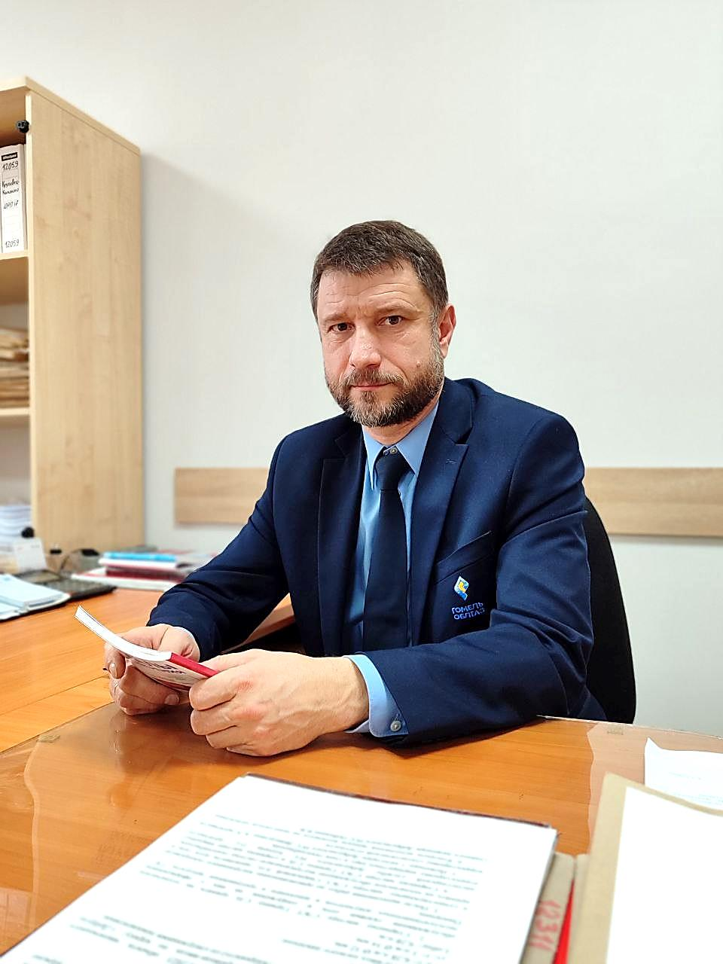Родился 3 февраля 1974 года в городе Добруше, Гомельской области.

В 1997 году окончил Белорусскую сельскохозяйственную академию по специальности «Инженер механик».

В 2010 году прошел переподготовку в Государственном институте повышения квалификации и переподготовки кадров в области газоснабжения «Газ-институт» по специальности «Охрана труда в энергетике».

Свою трудовую деятельность начинал в сельском хозяйстве.

С 2001 года работаю инженером в Добрушского района газоснабжения филиала ПУ «Гомельгаз».

Член Белорусской партии «Белая Русь»

Женат. Воспитываю троих детей.

**Уважаемые избиратели!**

Иду на выборы, хорошо понимая проблемы города. Вижу пути решения этих проблем. Многое сделано по благоустройству нашего города и наведению порядка в населенных пунктах. Но еще многое предстоит сделать.

Уверен, что мои знания, убеждения, жизненный опыт и гражданская позиция позволят оперативно решать проблемы обратившихся людей.

В связи с тем, что моя трудовая деятельность связана с Добрушским районом и мне ежедневно приходится общаться с различными категориями людей, зная проблемы, которые волнуют народ, вижу пути решения многих из них.

Основные направления программы:

- способствовать укреплению ценностей семьи, здорового образа жизни;

- создание комфортных условий для проживания и работы на территории округа;

- защита законных прав и интересов избирателей, выполнение их наказов;

- участие в общественной жизни избирательного округа, выявлении проблемных вопросов и принятии необходимых мер по их разрешению;

- активное участие в разработке и внедрении программ перспективного развития района.

Каждый гражданин страны хочет жить в процветающем государстве и зрелом гражданском обществе, но для этого сами граждане должны жить интересами своего государства, занимать активную жизненную позицию.

Верю, что обращаюсь именно к таким людям.